awk系列2：如何使用awk输出文本中的字段和列

awk中默认的字段分隔符(IFS)是制表符和空格。

awk中的字段分隔符的工作原理如下:当读到一行输入时，将它按照指定的IFS分割成不同字段，第一组字符就是字段一，可以通过$1来访问，第二组字符就是字段二，可以通过$2来访问，第三组字符就是字段三，可以通过$3来访问，以此类推，直到最后一个字符。

比如，我们有下面的这个tecmintinfo.txt的文本文件：

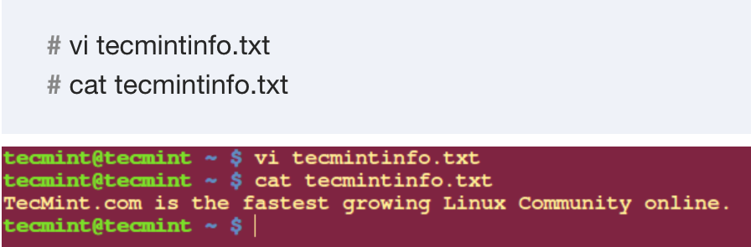

然后我们在命令行中，使用下面的命令从文本tecmintinfo.txt中输出第一个、第二个、第三个字段：



从上面的输出中可以看到，前三个字段的字符是以空格为分隔符输出的：

* 字段一是"TecMint.com"，可以通过$1来访问；
* 字段二是"is"，可以通过$2来访问；
* 字段三是"the"，可以通过$3来访问。

但同时我们也发现，输出的字段值并没有被分隔开，这是print函数默认的行为。

**为了使输出看得更清楚，输出的字段值之间需要使用空格隔开，那么我们需要添加(,)操作符，**具体命令如下：



需要记住而且非常重要的是，($)在awk和在shell脚本中的使用完全不同。

在shell脚本里，($)被用来获取变量的值，而在awk中，($)只有在获取字段的值时才会用到，不能用于获取变量的值。

但是注意，如果我们后面的单引号变成双引号，那么$1代表的就是整行的内容，具体为什么这样，目前还没看到合理的解释，所以以后使用awk时，后面都接单引号。



下面让我们再看一个例子，比如一个名为my_shoping.list的文件包含如下内容：

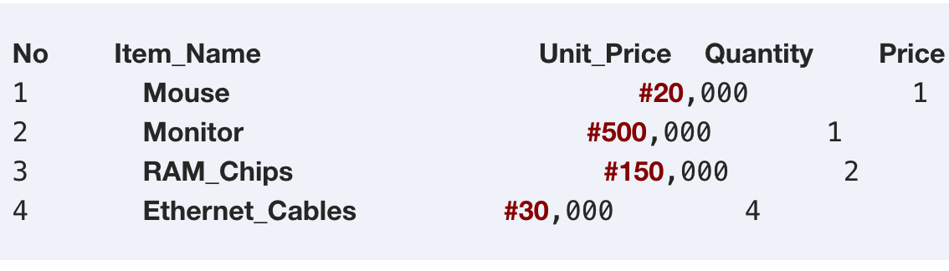

如果你只想输出购物清单上每一个物品的单价，只需要运行下面的命令：

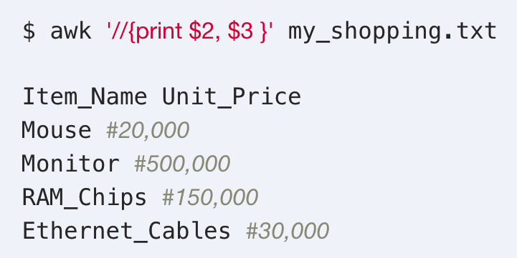

可以看到上面的输出不够清晰，awk还有一个printf的命令，可以帮助我们将输出格式化。

使用printf来格式化Item_Name和Unit_Price的输出：

